Miljøkonsekvensrapport

Miljøgodkendelse efter § 16a

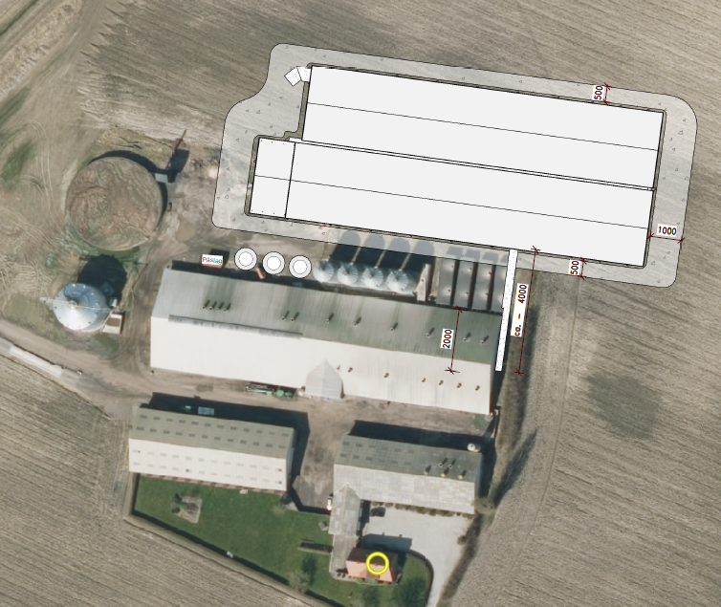

Ansøgningsskema: 214 153

Flintskovgård

Brian Høj Johansen

Hønselægget 2

4891 Toreby L

Februar 2020

Udarbejdet af

Miljøkonsulent Hanne Hoffmann, Gråkjær Miljøcenter

Fabersvej 15, 7500 Holstebro, tlf:9613 5555

mail: [hachr@graakjaer.dk](mailto:hachr@graakjaer.dk) , mobil: 25196323

Indhold

1.1 Indledning 4

1.2 ikke teknisk resumé 4

1.2.1 Anlægget og samt placering 4

1.2.2 Anvendelse af bedst tilgængelige teknik og miljøteknologier 4

1.2.3 Omkringliggende natur og beskyttelsesniveauer 5

1.2.4 Omkringliggende naboer og beskyttelsesniveauer 5

1.2.5 Alternativer 6

1.2.6 0-alternativet 6

1.2.7 Husdyrbrugets ophør 6

1.3 Oplysninger om ansøger og Ejerforhold 7

1.4 Oplysninger om husdyrbruget og det ansøgte 8

1.4.1 Indretning og drift 8

1.4.2 Gyllehåndtering 8

1.4.3 Fodring 9

1.4.4 Rengøring 9

1.4.5 Ventilation 9

1.4.6 BYGNINGERNES FREMTONING og ændringer 9

1.4.7 Andre husdyrbrug 10

1.5 Lokalisering og beliggenhed 11

1.5.1 Faste afstandskrav 11

1.5.2 Fredninger og beskyttelseslinjer 13

1.6 Foranstaltninger for at begrænse det ansøgtes virking på miljøet 13

1.6.1 Ammoniakemission 13

1.6.2 Ammoniak til natur 14

1.6.3 Lugtemission 15

1.7 Øvrige emissioner og genebegrænsende foranstaltninger 16

1.7.1 Støj 16

1.7.2 Lys i staldene og udendørslys 16

1.7.3 Fluer og skadedyr 16

1.7.4 Støv fra stalde og foder 17

1.7.5 Til- og frakørsel 18

1.7.6 Der er følgende transporter til og fra ejendommen 18

1.7.7 Egenkontrol og dokumentation 20

1.7.8 Dokumentation: 20

1.8 Vandforbrug 21

1.9 Energiforbrug 21

1.10 opbevaringskapacitet 21

1.11 Affald og kemikalier 22

1.12 BAT 22

1.12.1 Vejledende grænseværdi for ammonaikudlednignen 22

1.12.2 Teknologiblade 24

1.12.3 Valg af teknologi 24

1.12.4 Fravalg af teknologi 24

1.12.5 dagligdrift 24

1.13 Grænseoverskridende virkninger på Miljøet 25

1.14 Forebyggelse af uheld 25

1.14.1 Management 25

1.14.2 Beredskabsplan 26

1.14.3 Redegørelse for uheld 26

1.14.4 Uheld med gylle 26

1.14.5 Døde dyr 27

1.14.6 Olietanke 28

1.14.7 Strømsvigt 28

1.14.8 Brand 28

1.15 Foranstaltninger for at begrænse det ansøgtes virkning på miljøet 28

1.16 Alternativer 30

1.17 0-alternativet 30

1.18 Husdyrbrugets ophør 30

1.19 Oplysninger om IE-husdyrbruget 31

1.20 Generelle oplysningskrav og Miljøkonsekvensrapport 31

## Indledning

Der søges om en miljøgodkendelse efter Husdyrbruglovens §16a stk.2 -1.

Ejendommen beliggende på Hønselægget 2, 4891 Toreby L, er en soejendom som er godkendt efter tidligere regler i husdyrbrugloven m.v. til husdyrbrug større end 250 DE.

## ikke teknisk resumé

### Anlægget og samt placering

Der søges miljøgodkendelse til udvidelse af dyreholdet. Udvidelsen består af:

* Ny stald til slagtesvin, med et klimastaldsafsnit i den østlige ende
* 1/3 af den eksisterende klimastald renoveres og ombygges til diegivende søer
* Der bygges en foderlave i den vestlige ende af den nye stald
* Der opføres 3 nye siloer identiske med de 4 eksisterende
* Etablering af to nye gyllebeholdere på 5.000 m3
* Nedtagning af klima containere

Anlægget er placeret i landzone i forholdsvist fladt terræn. Ejendommen er ikke berørt af bygge-eller beskyttelseslinjer. Dog ligger den nye stald i udkanten af skovbyggelinje.

Der er ca. 510 m til nærmeste nabobeboelse uden landbrugspligt. Nærmeste samlede bebyggelse er udløst af Vasevej 10 ca 705 m. Der er ca. 1,7 km til byzonen Toreby L.

### Anvendelse af bedst tilgængelige teknik og miljøteknologier

Der er anvendt BAT indenfor følgende områder: Energi, vand, management, foder, staldindretning og opbevaring/udbringning af husdyrgødning.

Alle stalde skal leve op til et bekendtgørelsesfastlagt BAT niveau.

### Omkringliggende natur og beskyttelsesniveauer

I nedenstående afsnit er der vurderet på udledningen af ammoniak til nærliggende natur.

**Kategori 1 naturområde:** Ejendommen ligger ca. 2 km fra nærmeste EF-habitatområde / Natura2000 område, med en total dep. På 0,1 kg N

**Kategori 2 naturområde**: Ejendommen ligger ca. 2,7 km fra nærmeste naturområde der er beskyttet efter § 7 i ”Lov om miljøgodkendelse m.v. af husdyrbrug”. Beregningerne viser at der ingen deposition er til området

**Kategori 3 naturområde**: der er lavet beregninger til skoven ca 250 meter syd forejendommen og til to moser placeret nord og nord Øst. Der er ikke overskridelser af afskæringskriterierne på 1 kg i totalbelastning.

### Omkringliggende naboer og beskyttelsesniveauer

**Lugt**

Lugtgenekriterierne er overholdt til byzone, samlet bebyggelse og enkelt bolig.

**Transporter til og fra ejendommen**

Der kommer transporter til og fra ejendommen med; dyr, foder, gylle, affald, mv. Transport forgår med traktor eller lastbil. Derudover vil der være kørsel med personbiler/varevogne fx dyrlæge elektriker, serviceaftaler, ansatte mv.

Da de fleste transporter har mulighed for at tage større læs med og da der dermed ikke kommer mange flere lastbiltransporter, vurderes det, at transporter ikke vil give anledning til væsentlige gener for omkringboende. Dog vil naboer i området kunne registrere kørsel forbi deres huse ud til offentlig vej. Der er egen ind- og udkørsel til ejendommen.

**Husdyrgødning**

På ejendommen er der tilstrækkelig opbevaringskapacitet. Der opbevares gyllebeholdere på ejendommen.

**Støv, støj og flue**

Det vurderes ikke, at der vil opstå øgede gener mth. støv, støj og fluer.

**Andre miljøpåvirkninger**

Produktionen overholder alle gældende normer for opbevaring og udbringning af gylle, håndtering af spildevand og affald, støjbelastning af omgivelser m.v. som beskrevet senere i dette bilag.

### Alternativer

Der har været små justeringer i forhold til fastlæggelse af placeringen, derudover er det vurderet at placering i forbindelse med eksisterende anlæg giver den bedste synergi.

Det vurderes, at det ansøgte projekt tager hensyn til naboer og omgivende natur og miljø og opfylder kravene til en effektiv svineproduktion. Logistikmæssigt er placeringen også mest optimale og der er ved brug af forsuring og smelfighter taget højde for at opfylde BAT kravene og mindske lugten så meget som muligt.

### 0-alternativet

0-alternativet beskriver forholdene, hvis produktionen fortsætter uændret. 0-alternativet vil betyde en fastholdelse af den nuværende tilstand. Ud fra et økonomisk, dyrevelfærdsmæssigt og arbejdsmiljømæssigt synspunkt, vil dette være uhensigtsmæssigt.

### Husdyrbrugets ophør

Ved husdyrbrugets ophør, rengøres stalde- og gødningsopbevaringsanlæg. Evt. nedbrydning af stalde og fortank/gyllebeholder vil ske i henhold til gældende regler.

Der er ikke truffet foranstaltninger for forebyggelse af forurening ved virksomhedens ophør, da virksomheden ikke forventes lukket ned. Desuden vil en evt. forurening sandsynligvis kun kunne stamme fra håndtering af gylle. Eftersom dette er lagt i faste rammer, anses det ikke for hensigtsmæssigt at foretage yderlige.

## Oplysninger om ansøger og Ejerforhold

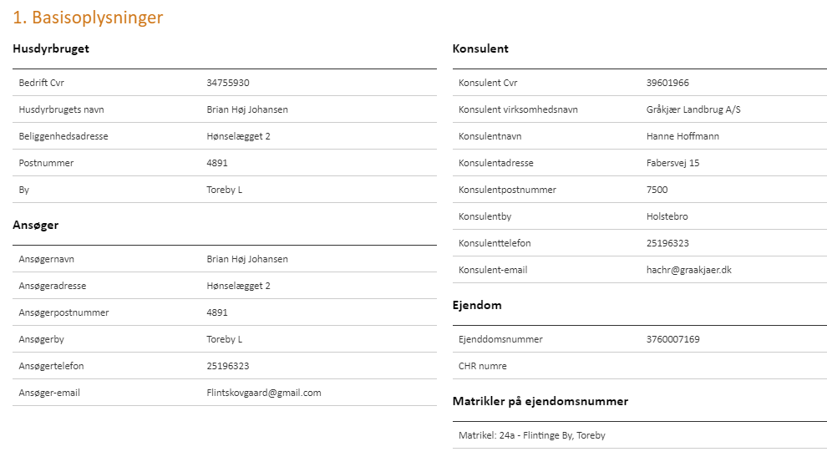

## Oplysninger om husdyrbruget og det ansøgte

### Indretning og drift

Oversigt over ejendommen er angivet i Bilag 1

Der foretages ændringer i anlægget som beskrevet nedenfor.

* Ny stald til slagtesvin, med et klimastaldsafsnit i den østlige ende
* En tredjedel af den eksisterende klimastald renoveres og ombygges til diegivende søer. 36 af 108 klimastier renoveres til farestier.
* Der bygges en foderlave i den vestlige ende af den nye stald
* Der opføres 3 nye siloer identiske med de 4 eksisterende
* Etablering af to nye gyllebeholdere til hver 5.000 m3 gylle
* Nedtagning af klima containere

Eksisterende afsnit bliver løbende renoveret og vedligeholdt, der laves dog ikke godkendelsespligtige ændringer uden der søges om tilladelse.

### Gyllehåndtering

Håndteringen af gylle er med træk og slip. I drægtighedsstalden er der linespild i gyllekanalen.

Der sluses gylle ud efter behov, ca. hver uge. Pumpning og håndtering af gylle vil foregå i lukket rørsystem. Pumpning vil foregå indenfor normal arbejdstid og altid under opsyn.

Fra kanalerne i staldene føres gylle til fortanken, hvor gylle kan ledes til de forskellige beholdere med omskifter hane. Der er ikke faste pumper på tankene.

Det vurderes at ansøger overholder gældende lovgivning på området, både mht. udbringning og opbevaring.

### Fodring

Foderplaner laves i samarbejde med en rådgiver fra foderstof, Svinerådgiver el lign. med henblik på at opnå den mest optimale fodring af svinene mht. trivsel, sundhed, vækst, foderomkostninger, brug af færrest mulige resurser osv.

Foderet er ved hjælp af foderplaner tilpasset de enkelte dyrs aktuelle behov. Derved undgås overforsyning med næringsstoffer, der vil ende som uudnyttede næringsstoffer i gyllen.

Proteinindholdet i foderet søges hele tiden reduceret og optimeret. Når proteinindholdet reduceres, vil mængden af overskudsprotein i gyllen reduceres, og dermed vil der være en lavere N-udledning. Reduktion af protein i foderet sker primært ved løbende forbedring af foderkvaliteten og ved genetiske forbedringer af svinets fodereffektivitet.

Fosforindholdet i foderet søges hele tiden reduceret og optimeret. Når fosforindholdet reduceres, vil mængden af overskudsfosfor i gyllen reduceres og dermed vil der være en lavere P-udledning.

### Rengøring

Vandforbruget ved rengøring af stalde minimeres ved at iblødsætte staldene og derefter vaske med højtryksrenser. Der bruges koldt vand. Ved udbrud af sygdomme kan det være nødvendigt at desinficere staldene med godkendte midler i forbindelse med rengøring.

Staldene rengøres efter hvert hold svin, hvilket vil sige 4-8 gange årligt.

Sostaldene gøres rene ca 1 gang om året

### Ventilation

Ventilationsanlægget er undertryksventilation der styre temperaturen, så der er optimale forhold for svinene i stalden. I stalde med dybstrøelse er der naturlig ventilation.

Ventilationsafkastene bliver vasket og efterset hver gang staldene vaskes.

Ventilationen er fuldautomatisk temperaturstyret, hvilket sikrer at ventilationen kører optimalt med hensyn til ønsket temperatur i staldene og minimum elforbrug.

Ventilationsanlægget serviceres løbende.

### BYGNINGERNES FREMTONING og ændringer

Det nye byggeri er planlagt i røde søstenselementer så det passer ind i den eksisterende bygningsmasse. Stalden der bygges, er af en sådan størrelse, at den til dels dækker udsynet til de eksisterende stalde set fra nord. Dette bevirker at det samlede anlæg kommer til at virke større, men da der holdes god orden rundt om bygningerne, vil det ikke syne dominerende eller skæmmende på landskabet.

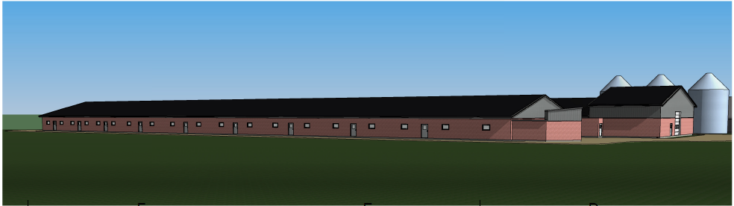

### Andre husdyrbrug

Husdyrbruget er ikke teknisk, forurenings, eller driftsmæssigt forbundet med andre husdyrbrug.

## Lokalisering og beliggenhed

Ejendommen er placeret i et landskab som i kommuneplanen 2009-2021 er udpeget som område med væsentlige jordbrugs interesser. Et sådant område er primært forbeholdt jordbrugsvirksomheder. Men der må generelt ikke etableres tekniske anlæg og lign, som kan forringe områdets landskabs-, natur- og kulturhistoriske værdier, mangfoldigheden af planter og dyr, deres levesteder og spredningsmuligheder.

Landbrug anses ikke for større tekniske anlæg og det vurderes derfor at udvidelsen kan finde sted på ejendommen.

Ejendommen ligger tilbagetrukket fra vejen Hønselægget og staldene er mest synlige fra den nordlige side. Staldende bygges i sammenhæng og fremstår som et homogent anlæg.

Området, husdyrbruget ligger i, er domineret af landbrugsdrift, spredt bebyggelse og spredt beplantning.

Der er ca. 505 m til nærmeste nabobeboelser uden landbrugspligt. Nærmeste samlede bebyggelse er Vaasevej 10 ca 705 m fra ejendommen. Der er ca. 1,7 km til byzonen Toreby by, Toreby.

Eksisterende beholder ligger nærmere vandløb end 100 m og er udstyret med alarm, samt kontrolleres hvert 5. år.

**Faste afstandskrav**

Se desuden kort i hg.dk

|  |  |  |
| --- | --- | --- |
|  | ***Afstand fra anlægget*** | ***Lovkrav (minimum)*** |
| Ikke-almene vandforsyningsanlæg | >25 m | 25 m |
| Almene vandforsyningsanlæg | >50 m | 50 m |
| Vandløb/dræn/søer Fra gyllebeholder | 30 m | 15 m |
| Offentlig vej og privat fællesvej | >15 m | 15 m |
| Levnedsvirksomhed | >25 m | 25 m |
| Beboelse på samme ejendom | >15 m | 15 m |
| Skel | >30 m | 30 m |
| Nabobeboelse | > 50 m | 50 m |

### Fredninger og beskyttelseslinjer

Nærmeste dige ligger ca 250 m fra anlægget, men da anlægget ikke rækker indover diget vurderes projektet ikke at påvirke diget. Ud over diget er den nærmeste fredning en gravhøj mere end 1 km fra anlægget.

En mindre del af den nye stald ligger indenfor skovbyggelinjen, denne er dog ikke begrænsende for udvidelser indenfor landbruget.

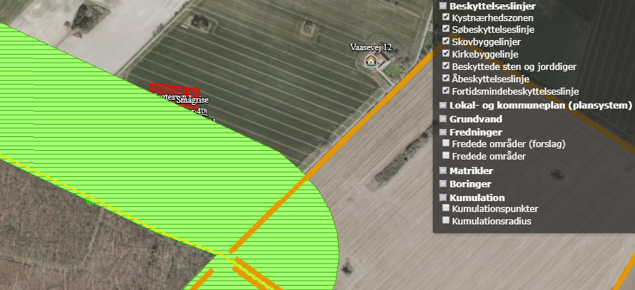

Udvidelsen vurderes ikke i konflikt med fredninger og beskyttelseslinjer da den nye bygning ligger i sammenhæng eksisterende bygningsmasse.

## Foranstaltninger for at begrænse det ansøgtes virking på miljøet

### Ammoniakemission

Emissionen af ammoniak fra husdyrbruget er beregnet via Husdyrgodkendelse.dk

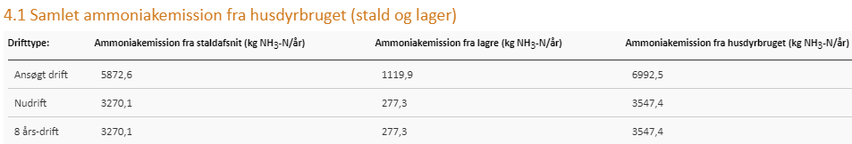

Det vurderes at ammoniakemisionen ikke er større end forventet ved en produktion af denne størrelse.

### Ammoniak til natur

I nedenstående afsnit er der vurderet på ammoniakudledningen til natur

**Kategori 1 naturområde:** Ejendommen ligger ca. 2 km fra nærmeste EF-habitatområde / Natura2000 område, med en total dep. På 0,1 kg N

**Kategori 2 naturområde**: Ejendommen ligger ca. 2,7 km fra nærmeste naturområde der er beskyttet efter § 7 i ”Lov om miljøgodkendelse m.v. af husdyrbrug”. Beregningerne viser at der ingen deposition er til området

**Kategori 3 naturområde**: der er lavet beregninger til skoven ca 250 meter syd forejendommen og til to moser placeret nord og nord Øst. Der er ikke overskridelser af afskæringskriterierne på 1 kg i totalbelastning.

Med baggrund i ovenstående beregninger er det vurderet, at der ikke sker overtrædelser af de lovfastsatte grænser for påvirkning af naturen i området.

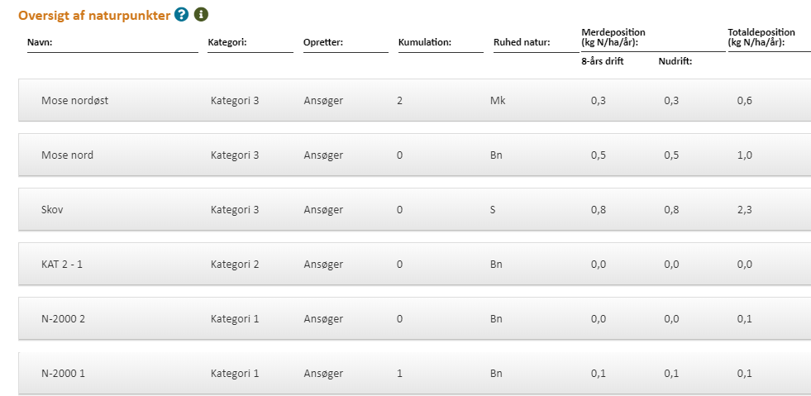

### Lugtemission

Emissionen af lugt er beregnet i Husdyrgodkendelse.dk og beskyttelsesniveauet er efter disse beregninger overholdt, da geneafstandene er kortere end de faktiske afstande (se nedenstående). Kort over placering af nærmeste naboer, samlet bebyggelse og byzone er er angivet på Bilag 3.

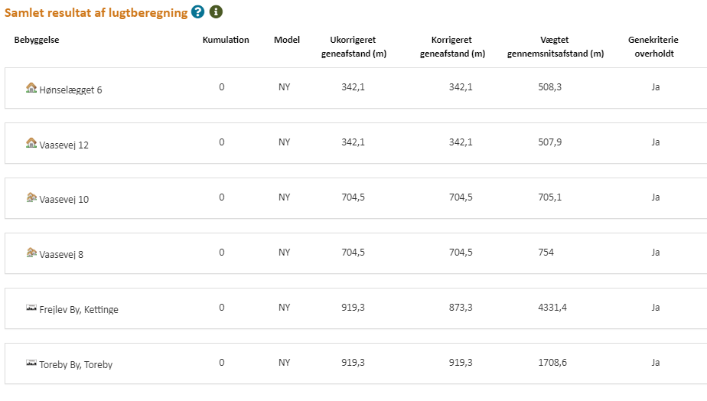

Ovenstående beregninger viser at der ikke er udfordringer i forhold til at overholde kravende til lugt, og det vurderes derfor at omkringboende ikke vil opleve gener forbundet lugt i forbindelse med udvidelsen.

## Øvrige emissioner og genebegrænsende foranstaltninger

### Støj

På ejendommen kommer der bl.a. støj fra staldventilation, indblæsning af foder i silo, brug af kompressor og traktor-/lastbiltransport.

Eftersom der er ventilatorer i ventilationsafkast, kan der observeres støj fra disse i nærheden af staldene. Støjniveauet vil dog være minimalt, da motorerne i ventilatorerne er placeret i den nederste del af afkastene.

Støj fra transport vil primært komme fra lastbiler med levering af foder, gylletransport, levering og afhentning af svin samt afhentning af døde dyr. Herudover vil der være transporter med traktor ved udbringning af gylle. Der er markdrift fra ejendommen, og der kan opleves støj herfra i sæson dog uden ændringer i forhold til nuværende støjniveau.

I det omfang det er muligt, vil alle støjende aktiviteter blive lagt indenfor normal arbejdstid. Dog kan der forekomme afvigelser i forbindelse med levering og afhentning af dyr, foder og husdyrgødning.

Alle grænser for tilladelig støj vurderes at blive overholdt og der vil kun i meget få tilfælde opstå støjgene fra transporterne. Der er ikke foretaget specielle tiltag for at sikre omkringboende mod støjgener men som beskrevet ovenfor vil de fleste transporter ligger indenfor normal arbejdstid. Udleveringramperne ligger ikke i retning af naboer og dermed skærmer bygningerne for støj i den forbindelse.

### Lys i staldene og udendørslys

Husdyrbruget anvender en kombination af dagslys og kunstig lys i staldene.

Der er lys i løbeafdelingen i 12- 16 timer i døgnet, af hensyn til søernes reproduktion. I øvrige staldbygninger er der kun lys i staldene når der arbejdes.

Lyset i staldene kan ses fra vinduerne i siden af bygningerne.

Der er udendørs belysning ved udleveringsramper og indgange. Lyset vil kun være tændt efter behov og det vurderes ikke at de er placeret så de er ti gene for naboer

Ejendommen ligger tilbagetrukket fra vejen og ved at trække linjer fra udendørsbelysningen mod naboer, ser man at et evt lys skær bliver skærmet af træer eller bygninger. Dette gælder alle lyskilder på ejendommen. Det vurderes derfor, at der ikke vil være væsentlige gener forbundet med ejendommens belysning som ikke rækker ud over skel

### Fluer og skadedyr

For at bekæmpe skadedyr, som kan være til gene for naboer og for selve ejendommen, foretages regelmæssig bekæmpelse af fluer, rotter og mus. Alle udendørsarealerne samt områder omkring foderopbevaring holdes ryddelige og renholdte.

Fluer bekæmpes efter behov. Hvis der opstår problemer med fluer, vil de blive bekæmpet efter de nyeste retningslinjer fra Aarhus Universitet, Agrøkologisk Institut.

Rottebekæmpelse foretages af autoriseret firma. Aftalen med det pågældende firma i dag, er at de kommer på ejendommen 6 gange årligt og tilser de opstillede kasser.

Rotter overfører sygdomme, æder mad og husdyrfoder og ødelægger bygninger og kloaksystemer. Enhver, der opdager rotter, har pligt til at anmelde det til kommunen. Det gælder for både private og virksomheder. Man kan forebygge rotter ved at rydde op udendørs, så de ikke har mulighed for at bygge rede og ved at sørge for, at de ikke har adgang til madrester, foderrester og korn.

Det vurderes, at fluer bekæmpes i overensstemmelse med retningslinjer fra Aarhus Universitet, Agroøkologisk Institut, såfremt der opstår behov derfor.

Det vurderes at der på baggrund af det oplyste, ikke vil ske en væsentlig opformering af fluer og skadedyr på husdyrbruget, og ejendommens skadedyrsbekæmpelse vurderes at være tilstrækkelig.

### Støv fra stalde og foder

Støvgener kan opstå ved håndtering af foder og i særlige tilfælde fra trafik til og fra husdyrbruget. Opbevaring af foder sker i lukkede siloer enten indendørs eller udendørs. Korn opbevares i silo. Foderblanding sker indendørs. Derved minimeres støvgenerne fra håndtering af foder og korn.

Der forventes ingen væsentlige problemer med støv fra husdyrbruget. Der henvises dog til god landmandspraksis, således at al transport til og fra bedriften og levering af foder foregår ved brug af hensynsfuld og effektiv kørsel mht. udnyttelse af kapacitet.

Der er grusvej de sidste 70 meter ind til ejendommen fra offentligvej. Grusvejen vil i meget sjældne tilfælde med tørt vejr støve. Der køres generelt hensynsfuldt og dette vil sikre naboerne mod store støvgener.

Det vurderes med baggrund i ovenstående beskrivelse, at eventuel støvafgivelse fra produktionsanlægget og grusvejen ikke vil medføre væsentlige gener ved nabobeboelser og uden for bedriftens arealer i øvrigt.

### Til- og frakørsel

Der er egen ind/udkørsel fra ejendommen til Hønselægget.

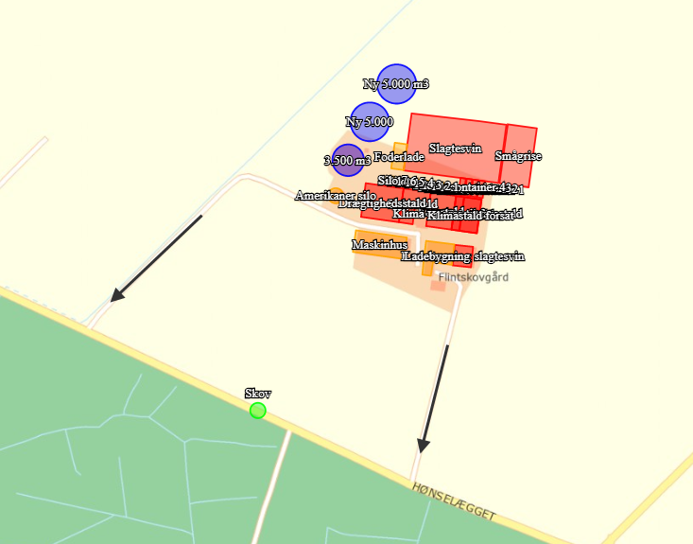

### Der er følgende transporter til og fra ejendommen

Arbejdskørsel til og fra produktionen sker ad Hønselægget. Hovedparten af transporterne udgøres af transporter med levering og afhentning af smågrise, husdyrgødning og foder. Transporterne med husdyrgødning og korn er sæsonbetinget, mens levering og afhentning af svin sker ugentligt.

Det vurderes at der vil være følgende transporter pr. uge:

* 2-3 dyretransporter
* 1-2 lastbil transporter med foder, vare og andet.

Herudover vil der være transporter med gylle og korn i sæson.

Transporterne vil primært foregå indenfor normal arbejdstid 06-18. Alle grænser for tilladelig støj vil blive overholdt og der vil kun i meget få tilfælde opstå gene fra transport.

Det tilstræbes, at kørslen bliver holdt på hverdage i normal arbejdstid, men i højsæsonen vil der være øget trafik på- og omkring ejendommen udenfor de anførte tidspunkter.

Da en del af trafikken er begrænset til enkelte af årets dage og da der kun er spredt bebyggelse i området omkring ejendommen, vurderes det, at transporter ikke vil give anledning til væsentlige gener for omkringboende.

### Egenkontrol og dokumentation

På ejendommen påtænker ansøger følgende egenkontrol af produktionen:

* Alle dyr tilses minimum en gang dagligt og alle regler vedr. dyrevelfærd opfyldes.
* Staldene kontrolleres dagligt og der udføres små reparationer med det samme eller tilkaldes service.
* Den daglige drift af ejendommen drives efter principperne ”Godt Landmandskab”, således anlægget giver mindst mulig miljøbelastning og færrest mulige gener for omgivelserne.
* Der er en sundhedsaftale med dyrlæge ca. 12 gange/år, hvor besætningens generelle sundhed vurderes, og hvor det enkelte dyr behandles efter behov. Medicinforbruget søges minimeret ved systematisk sundhedsrådgivning. Personalet går sammen med dyrlægen og bliver på den måde opdateret på sundhed og trivsel for dyrene.
* Der tages i videst mulig omfang hensyn til naboer i forbindelse med kørsel og udspredning af gylle.
* Personalet på ejendommen bliver løbende orienteret om faglige nyheder og følger dyrlægen rundt, når der er bedriftsbesøg.
* Foder tilpasses dyrenes behov og sundhed
* Alle medarbejdere er instrueret i forsvarlig håndtering af forurenende stoffer herunder gylle, kemikalier og brændstof.
* Al produktion tilrettelægges således at belastning af den enkelte medarbejder mindskes.
* Rengøring i og omkring bygningerne og silo, foretages jævnligt, med henblik på at minimere risikoen for lugt og for at der ikke skal opstå uhygiejniske forhold. Den jævnlige rengøring og visuelle kontrol sikrer bl.a. at der ikke opstår uhygiejniske forhold, ressourcespild eller punktforurening.

### Dokumentation:

For at kunne dokumentere at miljøgodkendelsen og lovgivningen overholdes er/bliver følgende til rådighed på kommunens forlangende:

* Produktions- / effektivitetskontrol
* Slagteriafregninger
* CHR-registreringer
* Registrering af årligt forbrug af el og vand
* Logbog/-bøger over flydelag. (Beholdere med forsuret gylle er fritaget for krav om flydelag og dermed også for logbog over flydelag)
* Beredskabsplan (Tilpasses i forbindelse med byggeri)
* Miljøledelsesystem (udarbejdes)
* 10 års beholderkontrol

## Vandforbrug

Vandforbruget forventes at stige til 12.500 m3

Det forventede forbrug er beregnet med udgangspunkt i normtal for svineproduktion.

Vand anvendes primært til drikkevand og til rengøring af staldene. Staldene bliver kontrolleret dagligt, og hvis der opstår utilsigtet og synligt vandspild vil det blive opdaget og repareret med det samme.

Der anvendes drikkenipler placeret i fodertrugene, så der er optimale forhold for adgang til vand for svinene og et lavt drikkevandspild.

Inden vask af stalde sættes stalden i blød, hvorefter stalden vaskes med højtryksrenser med koldt vand. Både iblødsætning og vask med højtryksrenser er vandbesparende.

Der bruges mindst mulig vand til overbrusning. Overbrusning bruges som køling af grisene i de varmeste måneder af året og nedsætter desuden ammoniakfordampning og lugtemissionerne samt energiforbrug til ventilation.

Staldanlægget vil blive gennemgået jævnligt, så utætte rør og drikkeventiler vil blive udskiftet, så snart det opdages.

Ejendommen er forsynet med vand fra Vandforsyningen Østlalland

Ved at have fokus på vandforbruget som beskrevet ovenfor, vurderes det at der bliver taget hånd om at minimere vandforbruget mest muligt.

## Energiforbrug

Beregnet udfra normtal vil energoforbruget stige til 610.000 kWh.

Opvarmning sker via halmfyr og det forventes at der årligt vil blive brugt 5-600 bigballer

Energi anvendes primært til ventilationsanlæg, foderanlæg, til håndtering af gylle og til belysning. Der vil være temperaturstyret undertryksventilation, som kun kører med den styrke, der er nødvendig for at ventilere staldene. Ventilatorerne rengøres jævnligt, hvilket sikre, at der ikke bruges unødig energi pga. modstand fra støv og skidt. I den nye stald og ved løbende reparation af ventilationsanlægget i de eksisterende stalde opsættes motorer, der er energibesparende.

Overbrusning bruges til køling af grisene i de varmeste måneder af året og nedsætter desuden ammoniakfordampning og energiforbrug til ventilation.

Gyllepumper er eldrevet. Der er to pumper og den ene kører på timer, mens den anden skal omrøre løbende, og derfor kun kører når der er opsyn med den.

Der anvendes for så vidt muligt lavenergibelysning i staldene. Lyset vil være tændt efter behov når der arbejdes i staldene. Staldbelysningen rengøres jævnligt, så nytteværdien af belysningen er optimal i forhold til energiforbruget.

Logistikken i forbindelse med håndtering af foder, dyr m.v. er indrettet, så afstanden giver færrest mulige driftstimer, hvilket minimere energiforbruget.

Det vurderes at der fokus på at holde energiniveauet på et minimum.

## opbevaringskapacitet

På ejendommen forventes det at der produceres ca. 16.000 m3 gylle.

Gyllen opbevares i følgende beholdere på adressen

* 3.500 m3
* 5.000 m3
* 5.000 m3

Det vurderes at der er 9 måneders opbevaringskapacitet på ejendommen og derved overholdes de lovmæssige krav.

## Affald og kemikalier

Størstedelen af affaldet håndteres via kommunal bortskaffelsesordning. Det opbevares i og bortskaffes via container til brandbart affald på 500 liter, som tømmes 1-2 gange ugentligt via indsamlingsordning for erhvervsvirksomheder.

Affald der kan genanvendes sorteres fra, og bortskaffes via kommunal modtagerordning

Kemikalier, olierester akkumulatore og andet farligt affald bortskaffes via kommunal modtagerordning. Dog tages olie indimellem med retur af leverandør ved olieskift.

Medicinrester opbevares i køleskab og afleveres til dyrlæge.

Det vurderes at ovenstående beskrivelse af affald sikre at det håndteres korrekt, og uden større risiko for forurening. Kommunens affaldsregulativ overholdes-

## BAT

### Vejledende grænseværdi for ammonaikudlednignen

Den samlede BAT niveau er beregnet i husdyrgodkendelse.dk.

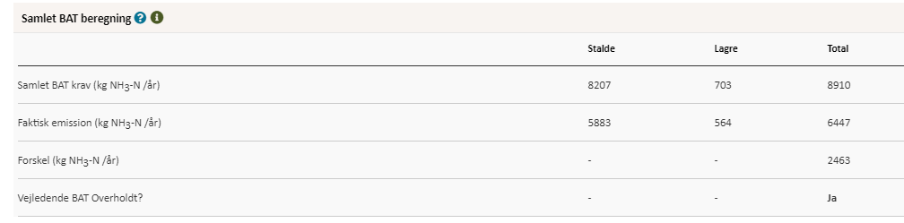

Bedriftens ansvarlige har fokus på, hvilke staldsystemer der er bedst anvendelige i relation til miljø, og dermed tab af ammoniak til omgivelserne, samt til dyrenes velfærd.

Bedriften og det tilhørende produktionsanlæg bygger på principper der tilgodeser miljøet i det omfang loven tilsigter.

Alle stalde er indrettet med delvis fast gulv. Der anvendes overbrusning af gødearealet, så det renholdes og så ammoniak- og lugtemissionen reduceres.

Stalden er indrettet, så der kan rengøres efter hvert hold og derved nedsætte risikoen for sygdomme, nedsætte lugt fra staldene og mindske støvet i stalden for både dyr og mennesker.

Håndteringen af gylle er med træk og slip, og linespild i drægtighedsstalde stalde.

Pumpning og håndtering af gylle vil foregå i lukket rørsystem. Pumpning vil foregå indenfor normal arbejdstid.

### Teknologiblade

Til soanlæg findes følgende teknologiblade:

* [Luftrensning](http://www.mst.dk/Virksomhed_og_myndighed/Landbrug/Husdyrgodkendelser/bat/Luftrensning_soer_og_smaagrise.htm)
* [Delvist fast gulv](http://www.mst.dk/Virksomhed_og_myndighed/Landbrug/Husdyrgodkendelser/bat/Delvist_fast_gulv_slagtesvin.htm)
* [Køling af gylle i svinestalde](http://www.mst.dk/Virksomhed_og_myndighed/Landbrug/Husdyrgodkendelser/bat/Koeling_af_gylle_i_slagtesvinestalde.htm)
* [Svovlsyrebehandling af gylle](http://www.mst.dk/Virksomhed_og_myndighed/Landbrug/Husdyrgodkendelser/bat/Svovlsyrebehandling_sogylle.htm)
* Overdækning af gyllebeholder

### Valg af teknologi

* Delvist spaltegulv
* [Svovlsyrebehandling af gylle](http://www.mst.dk/Virksomhed_og_myndighed/Landbrug/Husdyrgodkendelser/bat/Svovlsyrebehandling_sogylle.htm) i staldene er valgt, da det i kombination med smellfighter er muligt at opnå både ammoniak- og lugtreduktion.

Ved hjælp af en relativt simpel mekanisk proces reduceres lugten fra gyllen betydeligt.

Rent teknisk er der tale om en teknik, der sammen med de processer, som foregår i et gylleforsuringsanlæg, kan fraseparere fiberdelen i gyllen, så det kun er væsken, der pumpes tilbage i stalden. Herved reduceres lugten betydeligt samtidig med, at der bruges mindre energi og mindre svovlsyre.

Hele processen foregår via en procestank(fortank) hvorfra fiberfraktionen og overskydende forsuret gylle pumpes i gyllebeholderen.

Fiberdelen blandes således i den forsurede gylle i beholderen, da der pt ikke er mulighed for afsætning til biogas.

SmellFighter kan anvendes på stort set alle typer af svinestalde, som har spaltegulve og almindelig vacuumudslusning af gyllen og er specialdesignet til brug sammen med gylleforsuringsanlæg.

Anlægget er testet i fuldskala fra 2015-2016 på en slagtesvineproduktion med 6.500 stipladser i samarbejde med Videncenter for svineproduktion (VSP).

### Fravalg af teknologi

* L[uftrensning](http://www.mst.dk/Virksomhed_og_myndighed/Landbrug/Husdyrgodkendelser/bat/Luftrensning_soer_og_smaagrise.htm) er fravalgt, da etablering af forsuring passer bedre til projektet
* Gyllekøling er ikke valgt som teknologi til overholdelse af BAT, da der ikke erbehov for yderligere reduktion af ammoniak.
* Overdækning af ny gyllebeholder er ikke valgt som teknologi, da der ikke erbehov for yderligere reduktion af ammoniak.

### dagligdrift

Ansøger vurderer, at det er BAT at monitere følgende procesparametre mindst en gang om året:

• Vandforbrug

• Elektrisk energiforbrug

• Brændstofforbrug

• Antallet af indgående og udgående dyr, herunder antal fravænnede og antal døde, hvor dette er relevant

• Foderforbrug

• Gødningsproduktion

Den daglige drift er tilrettelagt ud fra principperne om godt landmandskab og ansvarlig driftsledelse. Det vurderes at anlægget giver anledning til mindst mulig miljøbelastning og færrest mulige gener for omgivelserne. Dette søges opnået ved reduceret vand- og energiforbrug og ved reduktion af ammoniakfordampning fra staldene. Se desuden afsnit 1.7.7 og 1.7.8

Det vurderes, at der er taget forbehold for, at overholde BAT i forhold til ammoniakudledningen ved valg af teknik, som reducerer ammoniak fra staldanlægget.

## Grænseoverskridende virkninger på Miljøet

Det vurderes, at der ingen grænseoverskridende virkninger er fra landbruget.

## Forebyggelse af uheld

Det er vurderet at der sker forebyggelse af uheld på ejendommen med udgangspunkt i nedenstående beskrivelser.

Anlæg og tekniske foranstaltninger renses, vedligeholdes og udskiftes i en sådan grad at det sikrer en korrekt brug og effekt. Medarbejderne er grundigt introducerede til opgaverne, hvilket er med til at sikre, at disse bliver udført korrekt, og med minimal risiko for uheld som følge af forkert håndtering af kemikalier, gylle, olie mv. Ejer og andre med fast adgang til bedriften er vejledt i beredskabsplanen, hvilken har en fast plads på staldkontoret og i ejers privatbolig.

Al omlastning af gylle sker med gyllevogn med fastmonteret kran, hvor pumpen sidder på gyllevognen, og der sker en automatisk tømning af pumperøret. Omlastning sker altid under opsyn, derfor vurderes det, at der ikke er større risiko for uheld i forbindelse med utilsigtet igangsætning af pumper, spild m.m.

En gang årligt tømmes gyllebeholderen, i forbindelse med den normale udbringning af gylle, hvorved gyllebeholderen visuelt kan kontrolleres for evt. skader. Der foretages desuden lovpligtigt eftersyn og vedligeholdelse, hvilket betyder, at beholderen hvert 5 år bliver kontrolleret for om der skulle være tegn på begyndende utætheder.

Dieseltankene er hævet over jorden og placeret hvor der er minimal risiko for påkørsel. Tanken udskiftes i overensstemmelse med olietankbekendtgørelsens sløjfningsterminer.

Ved at følge de retningslinjer der er anført i beredskabsplanen forventes skadevirkninger ved evt uheld minimeret, da der vil ske forureningsbegrænsende foranstaltninger i form af inddæmning, oppumpning m.v.

### Management

Den daglige drift er tilrettelagt ud fra principperne om godt landmandskab og ansvarlig driftsledelse, således anlægget giver anledning til mindst mulig miljøbelastning og færrest mulige gener for omgivelserne. Dette søges opnået ved reduceret vand- og energiforbrug og ved reduktion af ammoniakfordampning fra staldene.

Der foretages daglige tilsyn af bedriften og løbende vedligeholdelse af anlægget.

Vand- og energiforbrug opgøres årligt i forbindelse med regnskabet.

Logistikken i forbindelse med fodring og håndtering af dyr, er indrettet, så afstanden giver færrest muligt driftstimer.

Rengøring i og omkring bygningerne og siloer, foretages jævnligt, med henblik på at minimere risikoen for lugt og for at der ikke skal opstå uhygiejniske forhold. Den jævnlige rengøring og visuelle kontrol sikrer, at der ikke opstår ressourcespild eller uhygiejniske forhold.

Døde dyr fjernes dagligt fra staldene og placeres i container eller under kadaverkapsel, så der ikke opstår uhygiejniske forhold.

Affald bortskaffes, så vidt muligt, til genbrug.

Medicinforbruget søges minimeret ved systematisk sundhedsrådgivning med dyrlæge, og der 12 årlige besøg af dyrlægen, hvor besætningens generelle sundhed vurderes, og hvor det enkelte dyr behandles efter behov. Herudover er der diverse rådgivningsbesøg.

Bedriftens medarbejdere uddannes løbende gennem kurser og efteruddannelse og medarbejdere er orienteret om, at ejendommen er miljøgodkendt, og hvilket vilkår der er stillet til driften i den forbindelse. Medarbejdere holdes ajour med nye krav og regler på regelmæssige personalemøder.

Alle medarbejdere er instrueret i forsvarlig håndtering af forurenende stoffer herunder gylle, kemikalier og brændstof og produktionen tilrettelægges således, at belastning af den enkelte medarbejder mindskes.

Der er udarbejdet beredskabsplan, så forholdsreglerne i forbindelse med uheld med gylle, diesel, kemikalier eller brand er beskrevet. Medarbejderne er orienteret om indholdet i beredskabsplanen, der ajourføres årligt eller når vigtige telefonnumre ændres.

### Beredskabsplan

Beredskabsplanen opdateres i forbindelse med projektering af den enkelte udvidelse. Ved at følge de retningslinjer der er anført i beredskabsplanen forventes skadevirkninger ved evt. uheld minimeret, da der vil ske forureningsbegrænsende foranstaltninger i form af inddæmning, oppumpning m.v.

Ejer og andre med fast adgang til bedriften er/bliver vejledt i beredskabsplanen, hvilken får en fast plads på staldkontoret. Beredskabsplan, der beskriver, hvilke forholdsregler medarbejder og ejer skal tage ved brand, udslip af gylle eller ved andre uheld og kritiske situationer

### Redegørelse for uheld

Driftsforstyrrelser eller uheld, der kan medføre væsentlig forøget forurening i forhold til normal drift, kan ske i forbindelse med håndtering og opbevaring af husdyrgødning og kemikalier, ved strømsvigt samt udslip af dieselolie.

### Uheld med gylle

I tilfælde af mindre gylleudslip vil gyllen samle sig om lækagestedet, i dette tilfælde vil gylle løbe mod det laveste områder omkring tankene. Herfra kan det suges op og fjernes. Da gyllen kan suges op, vurderes det, at der ikke er fare for forurening af grundvandet.  
Ved større udslip er der risiko for at gylle til vandløbet. Skulle dette ske vil det straks søges at forhindre forurening ved at opdæme gyllen inden vandløbet. Er gyllen kommet i vandløbet søges det at opdæmme vandløbet så gullen ikke løber nedstrøms og pumpe forureningen op.

Al omlastning af gylle sker med gyllevogn med fastmonteret kran, hvor pumpen sidder på gyllevognen, og der sker en automatisk tømning af pumperøret. Omlastning sker altid under opsyn, derfor vurderes det, at der ikke er større risiko for uheld i forbindelse med utilsigtet igangsætning af pumper, spild m.m.

En gang årligt tømmes gyllebeholderen, i forbindelse med den normale udbringning af gylle, hvorved gyllebeholderen visuelt kan kontrolleres for evt. skader. Der foretages desuden lovpligtigt eftersyn og vedligeholdelse, hvilket betyder, at beholderen hvert 10 år bliver kontrolleret for om der skulle være tegn på begyndende utætheder.

### Døde dyr

Døde dyr fjernes dagligt fra staldene og placeres i container eller på spalter under kadaverkapsel, udviklet til formålet. DAKA tilkaldes efter behov. Derved undgås uhygiejniske forhold og at der kan observeres døde dyr af forbipasserende. Desuden kan ræve, hunde og vilde katte ikke komme til de døde dyr.

### Olietanke

Tankene er hævet over jorden og placeret hvor der er minimal risiko for påkørsel. Tanken udskiftes i overensstemmelse med olietankbekendtgørelsens sløjfningsterminer. Ved spild anvendes sugende materiale fx spåner el.lign.

### Strømsvigt

Ved længerevarende strømsvigt vil energiforsyningsselskabet blive kontaktet. Der er nødopluk i staldene, og alarmer der straks påkalder en medarbejder. Nødstrømsanlæg vil evt. blive rekvireret

### Brand

Ved brand tilkaldes 112

## Foranstaltninger for at begrænse det ansøgtes virkning på miljøet

**Befolkningen og menneskers sundhed**.

I forbindelse med ansøgte projekt udledes der ikke sundhedsskadelige stoffer som f.eks. tungmetaller eller dioxin. Det vurderes derfor at projektet ikke vil medføre nogen påvirkning af menneskers sundhed.

Der vil ikke forekomme luftforurening eller forurening af vand der kan påvirke befolkningen og menneskers sunhed.

I forbindelse med befolkning og menneskers sundhed påvirker anlægget mest med støv, støj, lugt og ammoniakemissionerne.

Reglerne for ammoniak og lugt er overholdt. Ved management og foranstaltninger, forventes det at støj og støv ikke vil give anledning til nabogener.

**Smittebeskyttelse**

Smittebeskyttelse er både beskyttelse af besætningens egne dyr mod indførsel af smitsomme sygdomme, beskyttelse mod spredning af sygdomme mellem forskellige besætninger og beskyttelse mod spredning af zoonotiske smitstoffer fra besætninger til det omgivende samfund (zoonoser er sygdomme, der kan smitte mellem dyr og mennesker).

Der er regler om smittebeskyttelse for svinebesætninger med sundhedsrådgivningsaftale. For svinebesætninger med sundhedsrådgivningsaftale gælder desuden særlige regler om zoonotisk smittebeskyttelse, hvor den besætningsansvarlige i samarbejde med besætningsdyrlægen skal udarbejde en zoonotisk smittebeskyttelsesplan, som har til formål at modvirke smittespredning fra besætningen.

**Biologisk mangfoldighed**

Nedenstående kortudsnit viser en illustration af husdyrtrykket i området omkring Hønselægget 2,4891 Toreby L. Bilaget er udarbejdet på basis af de tilgængelige oplysninger om husdyrgodkendte ejendomme der findes via husdyrgodkendelse.dk.

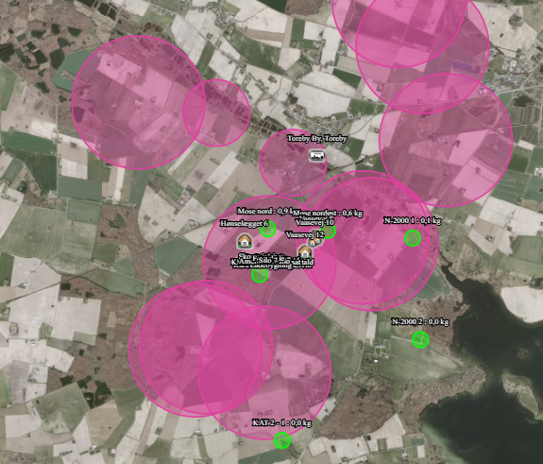

Det skal i den forbindelse bemærkes, at der er visse usikkerheder vedrørende disse data idet det ikke med sikkerhed er så stort et dyrehold som forventet (hvis godkendelserne ikke er udnyttet). Således kan den løbende strukturtilpasning i landbruget (afvikling/udvikling i husdyrholdet) være usikkert oplyst. Med baggrund i bl.a. oplysninger fra husdyrgodkendelse.dk vurderes det, at udvidelsen ikke alene eller sammen med bidrag fra andre kendte ammoniakudviklinger – vil øge den samlede luftbårne kvælstofbelastning i området i uacceptabelt omfang.

Beskyttelsen af natur mod ammoniak omfatter natur af kategori 1, 2 og 3. Disse krav til totaldeposition og merdeposition fremgår af husdyrgodkendelse.dk, beregningerne er overholdt. Ingen natur, omfattet af disse kategorier, vurderes derfor at blive påvirket af udvidelsen.

**Bilag IV arter**

En række dyr og planter, der er omfattet af habitatdirektivets bilag IV, kan have levested, fødesøgningsområde eller sporadisk opholdssted på eller omkring landbrugsejendomme og deres tilhørende arealer. Der forligger dog ingen registreringer heraf.  
Ammoniakfordampningen fra husdyrbruget overholder alle lovens afskæringskriterier for ammoniakdeposition til kategori 1, 2- og 3 natur. Tilstanden af nærmeste kategori 1, 2 og 3 naturområder forventes derfor ikke ændret af ammoniakfordampningen fra husdyrproduktionen på ejendommen.

Eventuelle levesteder for bilag IV-dyrearter i området forventes ligeledes ikke at blive påvirket af husdyrproduktionen på ejendommen.

Det vurderes at udvidelsen/ændringen ikke vil medføre en forøget påvirkning af de nævnte bilag IV- og rødlistearter eller deres levesteder

**Arealer**

Bedriftens dyrkede arealer er ikke omfattet af nogen § 3 beskyttelse

Et varieret sædskifte og brug af efterafgrøder i artsblandinger er de væsentligste metoder, der udnyttes for at sikre en sund jord.

**Materieller goder kulturarv og landskabet**

Nærmeste fredning er et dige ca 250 meter fra anlægget. Diget vurderes derfor ikke at blive påvirket af udvidelsen.

Ved vurdering af samspillet mellem en eller flere at disse faktor vurderes det ikke at give nogen øget risiko for påvirkninger.

## Alternativer

Der har været små justeringer i forhold til fastlæggelse af placeringen, derudover er det vurderet at placering i forbindelse med eksisterende anlæg giver den bedste synergi.

Det vurderes, at det ansøgte projekt tager hensyn til naboer og omgivende natur og miljø og opfylder kravene til en effektiv svineproduktion. Logistikmæssigt er placeringen også mest optimale og der er ved brug af forsuring og smelfighter taget højde for at opfylde BAT kravene og mindske lugten så meget som muligt.

## 0-alternativet

0-alternativet beskriver forholdene, hvis produktionen fortsætter uændret. 0-alternativet vil betyde en fastholdelse af den nuværende tilstand. Ud fra et økonomisk, dyrevelfærdsmæssigt og arbejdsmiljømæssigt synspunkt, vil dette være uhensigtsmæssigt.

## Husdyrbrugets ophør

Ved husdyrbrugets ophør, rengøres stalde- og gødningsopbevaringsanlæg. Evt. nedbrydning af stalde og fortank/gyllebeholder vil ske i henhold til gældende regler.

Der er ikke truffet foranstaltninger for forebyggelse af forurening ved virksomhedens ophør, da virksomheden ikke forventes lukket ned. Desuden vil en evt. forurening sandsynligvis kun kunne stamme fra håndtering af gylle. Eftersom dette er lagt i faste rammer, anses det ikke for hensigtsmæssigt at foretage yderlige.

## Oplysninger om IE-husdyrbruget

I forbindelse med implementering af EU-direktivet om industrielle emissioner, skal driftsherren informere kommunen om manglende overholdelse af vilkår samt at driftsherren ved ophør som IE-husdyrbrug skal give kommunen besked om og komme med en redegørelse i forhold til Jordforureningsloven. Ved godkendelse af husdyrbruget med overholdelse af beskyttelsesniveauerne, vurderer ansøger at gældende EU-lovgivning er implementeret.

Der er i februar 2017 offentliggjort BAT konklusioner for husdyrbrug, hvilket medfører at et IE-brug skal opfylde betingelser for miljøledelse fra det tidspunkt, hvor der meddeles godkendelse efter §16a stk. 2.

Miljøledelsen skal omfatte:

* en formuleret miljøpolitik med afsæt i husdyrbrugets miljøforhold,
* fastsætte miljømål,
* udarbejde handlingsplan for det eller de fastsatte miljømål,
* minimum 1 gang årligt evaluerer miljøarbejdet og om nødvendigt foretage justeringer af mål og handlingsplaner
* minimum 1 gang årligt gennemgå miljøledelsessystemet.

Ansøger er gjort opmærksom på at dette er gældende lovgivning

## Generelle oplysningskrav og Miljøkonsekvensrapport

Oplysningskravet vedrørende miljøkonsekvensrapporten skal indeholde følgende:

* En beskrivelse af det ansøgte med oplysninger om:
  + det ansøgtes placering, udformning, dimensioner og andre relevante særkender,
  + det ansøgtes forventede væsentlige og eventuelle kumulative indvirkninger på miljøet,
* det ansøgtes særkender eller de foranstaltninger, der påtænkes truffet for at undgå, forebygge eller begrænse og om muligt neutralisere forventede væsentlige skadelige indvirkninger på miljøet,
* den eller de rimelige alternative løsninger, som ansøger har undersøgt, og som relevante for det ansøgte
* og dets særlige karakteristika, og hovedårsagerne til den eller de valgte løsninger under hensyn til det ansøgtes indvirkninger på miljøet.
* Et samlet, ikke-teknisk resumé af oplysningerne i pkt. 1, og påtænkte foranstaltninger ved IE-husdyrbrugets ophør.
* Oplysning om den kompetente ekspert, der har udarbejdet miljøkonsekvensrapporten

Det er ansøgers vurdering, at dette tekstbilag indeholder alle oplysninger, som bør indeholdes i en miljøkonsekvensrapport.

Bilag 1 Kort over ejendommen

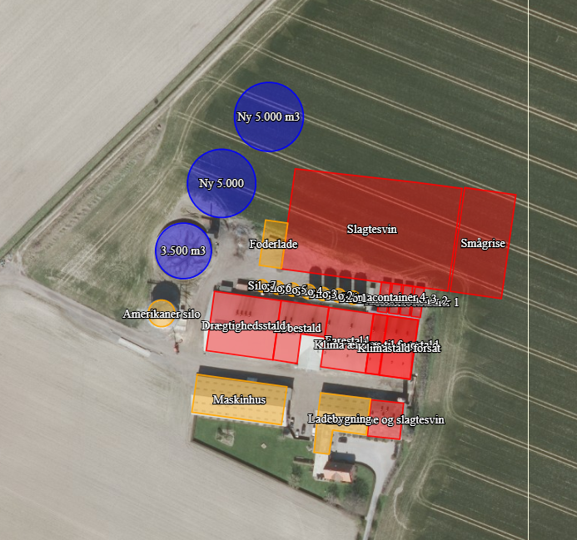

Bilag 2 Kort over omkringliggende natur

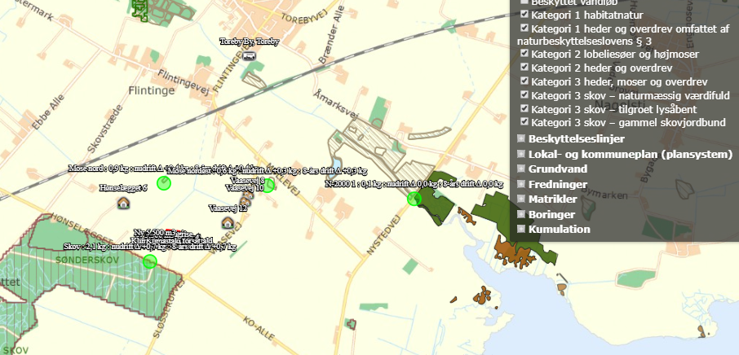

Bilag 3 kort over naboer mv

